**Мастер-класс с родителями «Оригами – живые игрушки»**

**План конспект по теме «Оригами – живые игрушки».**

**Цель:** Познакомить участников мастер-класса (родителей) с техникой «Оригами», как способом организации совместной деятельности взрослых и детей.

**Задачи:**

- Заинтересовать родителей техникой оригами для организации совместной деятельности с детьми в условиях дома.

- Познакомить с процессом изготовления поделки «Мышка» техникой оригами.

- Познакомить с возможностями использования поделок, изготовленных в технике оригами для обогащения совместной деятельности родителей и детей.

**Формы и методы:**применяемы на мастер-классе:

- словесный (беседа, объяснение);

- наглядный (демонстрация живых игрушек);

- практический (выполнение практического задания).

**Материалы и оборудование:** буклеты для родителей; бумажные квадраты (15/15 см.), на каждого участника; образцы базовых форм; схема изготовления «Мышки» в технике «Оригами»; чёрный фломастер.

**Описание мастер-класса.**

Родители сидят за столами.

**Вступительная часть**

Добрый вечер, уважаемые родители! Я рада приветствовать Вас на сегодняшнем мастер-классе «Оригами - живые игрушки».

И для начала, чтобы разрядить нашу обстановку, сделать ее психологически комфортной, предлагаю вам поиграть.

Игра «ПРЕДМЕТ МОЕГО ДЕТСТВА»

На столе раскладывают различные предметы. Это могут быть мячик, кукла, записка и др. Каждый выбирает для себя тот предмет, который связан с его детством, и рассказывает соответствующий эпизод из своей жизни.

А теперь, пожалуйста, сядьте.

Быть родителем в наше время сейчас очень сложно. Все мы хотим иметь хороший заработок, чтобы создать детям прекрасные условия. Мы очень заняты, часто задерживаемся на работе, а ребенку так не хватает родительского внимания. А ведь это самое главное из «прекрасных условий». Мы можем хоть каждый день дарить ребенку игрушки, но через годы он будет вспоминать не кукол и машин, а то время, когда в обнимку с мамой и папой читали книжку, рисовали картинку, ездили на рыбалку или что-то мастерили вместе. Общение с ребенком во время вашей совместной деятельности очень важно, как и для вас, так и для ребенка. Это вас сблизит с ребенком. Он будет чувствовать свою нужность вам и вашу любовь. Вы научитесь более тонко понимать вашего ребенка и сотрудничать с ним.

Почему же я предлагаю заняться именно техникой оригами…?

**Основная часть**

Мы подготовили буклеты, в которых рассказывается об истории возникновения искусства складывания из бумаги «Оригами», о разновидностях оригами, об основных правилах при складывании фигурок, а так же о том, какое значение для развития ребёнка имеет складывание из бумаги. Очень важно в дошкольном возрасте развивать тонкую моторику пальцев рук. Это поможет ребенку не только при обучении письму, но и его речь станет более развитой, это уже давно доказано исследователями. «Истоки способностей и дарований детей – на кончиках их пальцев»,- говорил известный педагог В. А. Сухомлинский.

Система занятий с детьми оригами влияет на всестороннее развитие ребенка и способствует успешной подготовке к школьному обучению.

Существуют много различных способов и множество форм складывания бумаги. Самые простые базовые формы оригами «треугольник», «блинчик», «воздушный змей», «дверь» и много других, уже более сложных базовых форм оригами. (Демонстрация базовых форм)

Сегодня предлагаю изготовить Мышку в технике «Оригами».

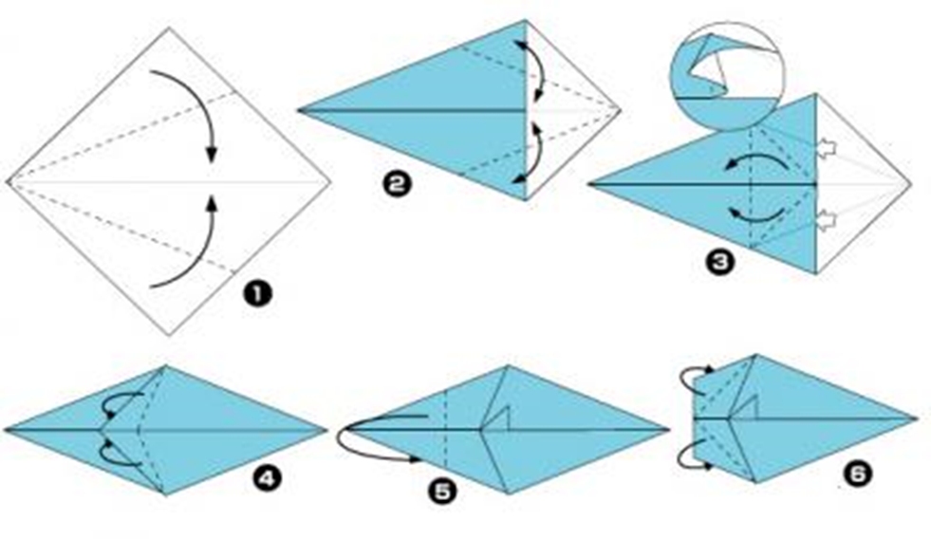

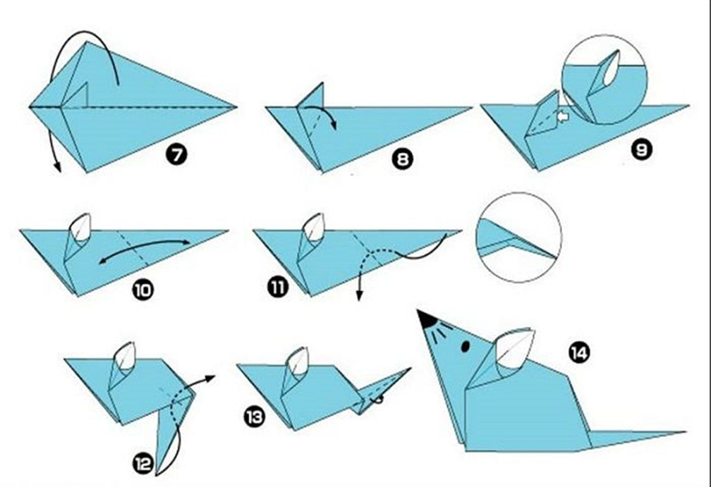

**Практическая часть**

Итак, уважаемые родители, я предлагаю окунуться Вам в волшебный мир оригами.

У вас на столах лежат квадратные листы цветной бумаги. Для начала сложим квадрат по диагонали так, что бы получился треугольник, согнули – разогнули. К линии сгиба складываем противоположные углы. Получилась базовая фигура «воздушный змей». Далее к вертикальной линии сгиба подгибаем правый и левый угол ( Рис.2). Далее работаем с правой стороной: разворачиваем от линии сгиба полностью правый угол, затем сгибаем по линиям таким образом, что бы по центру образовался выпирающий вверх треугольник. Разглаживаем линии сгиба. Сгибаем треугольник вниз, затем вверх. Тоже самое делаем с левой стороной. Опускаем оба треугольника вниз.

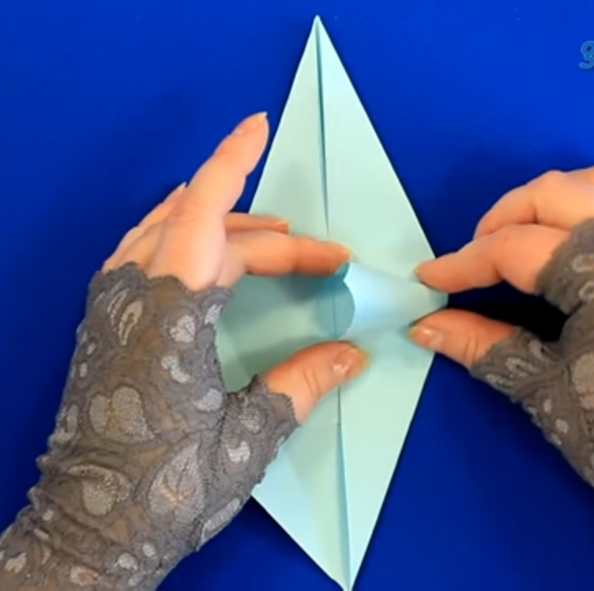

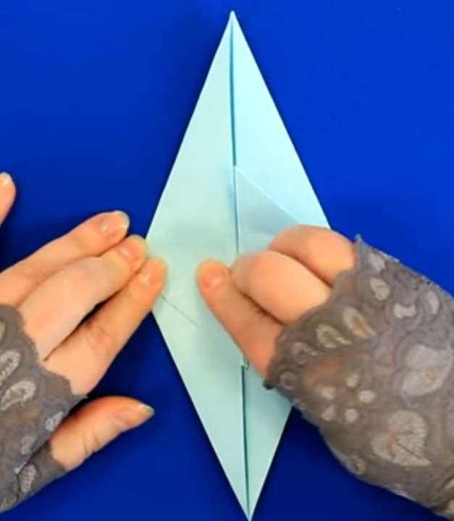

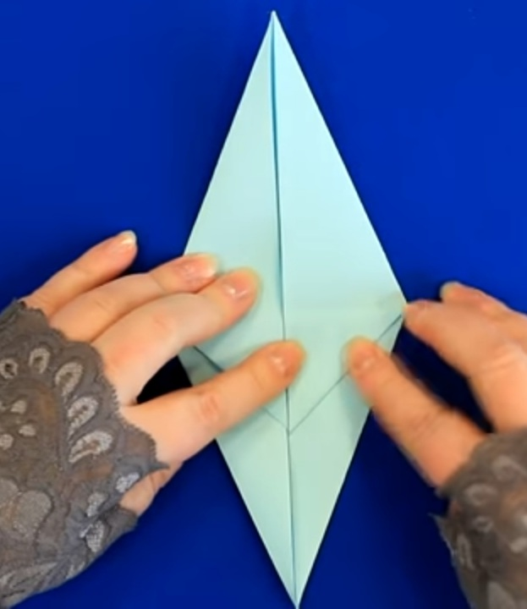

Вот что у нас получилось. Далее сгибаем самую длинную сторону треугольника к верхней стороне. Делаем треугольник тоньше. Затем разгибаем. Тоже самое делаем и с левой стороной.

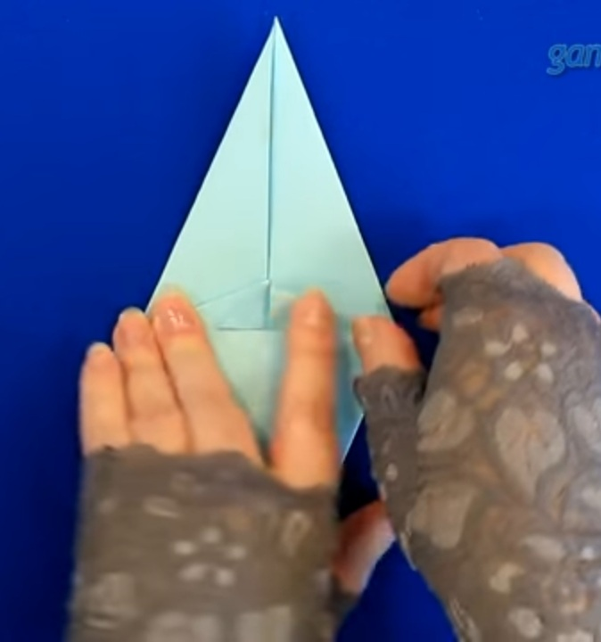

Далее разворачиваем заготовку. И сгибаем верхний угол вниз, чуть ниже центра заготовки.

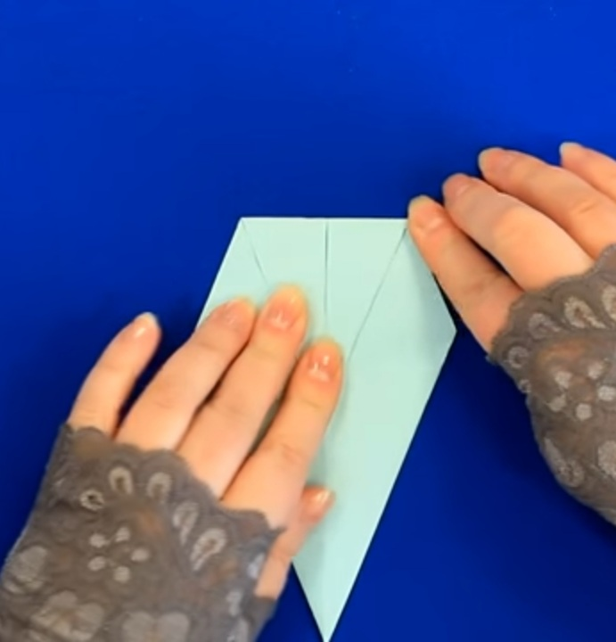

Далее сгибаем сначала правый верхний уголок к центру, затем левый.

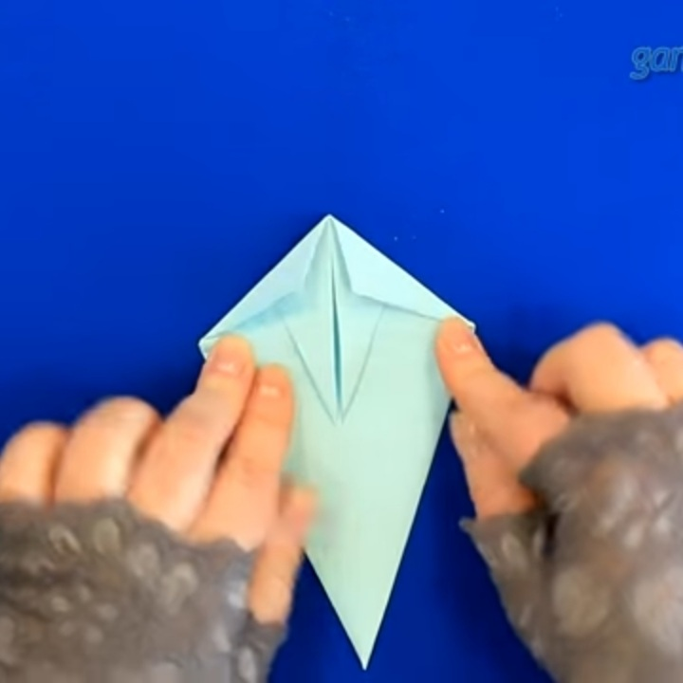

Сгибаем заготовку пополам.

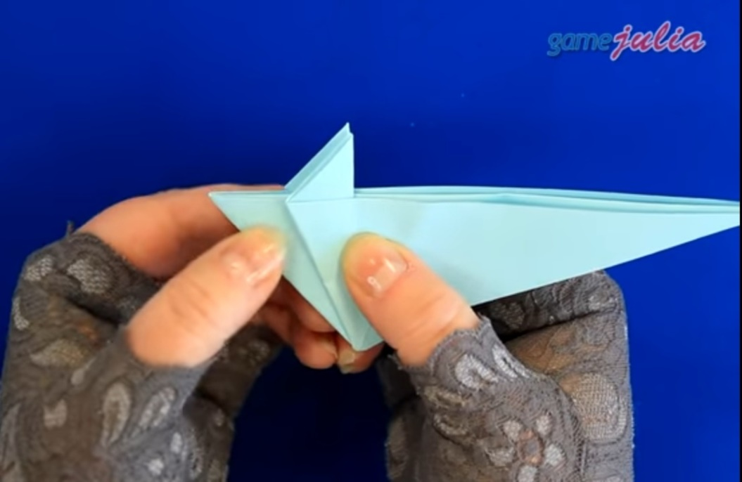

Затем необходимо сделать более объёмными ушки. Для этого вставляем пальчик в кармашек, закругляем, прижав снизу.

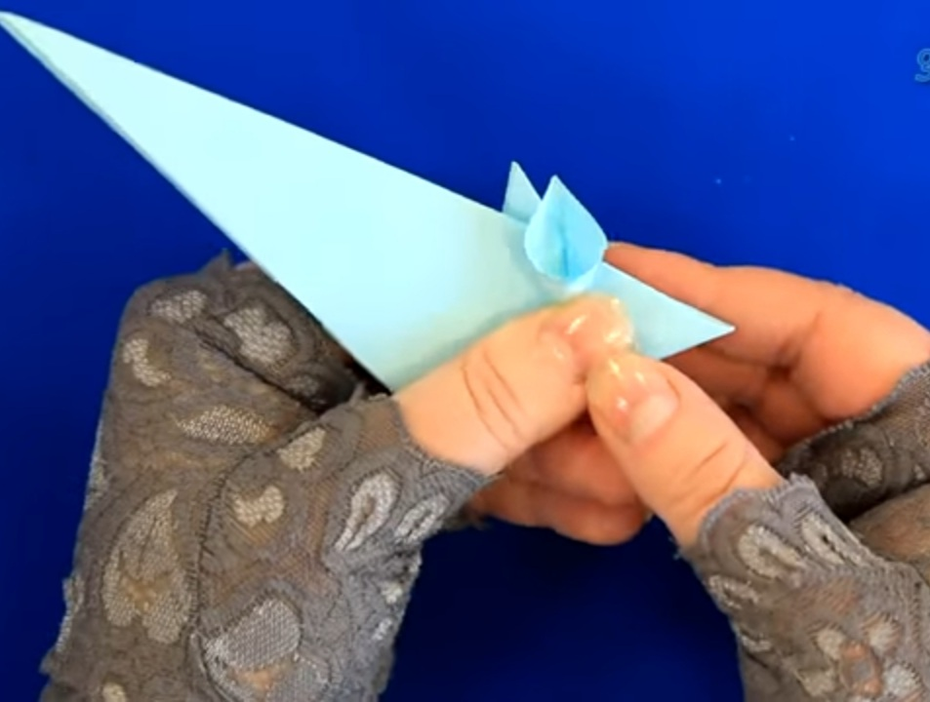

Теперь делаем мышке хвостик. Сгибаем кончик хвоста к голове, затем разгибаем.(Рис.11,12,13).

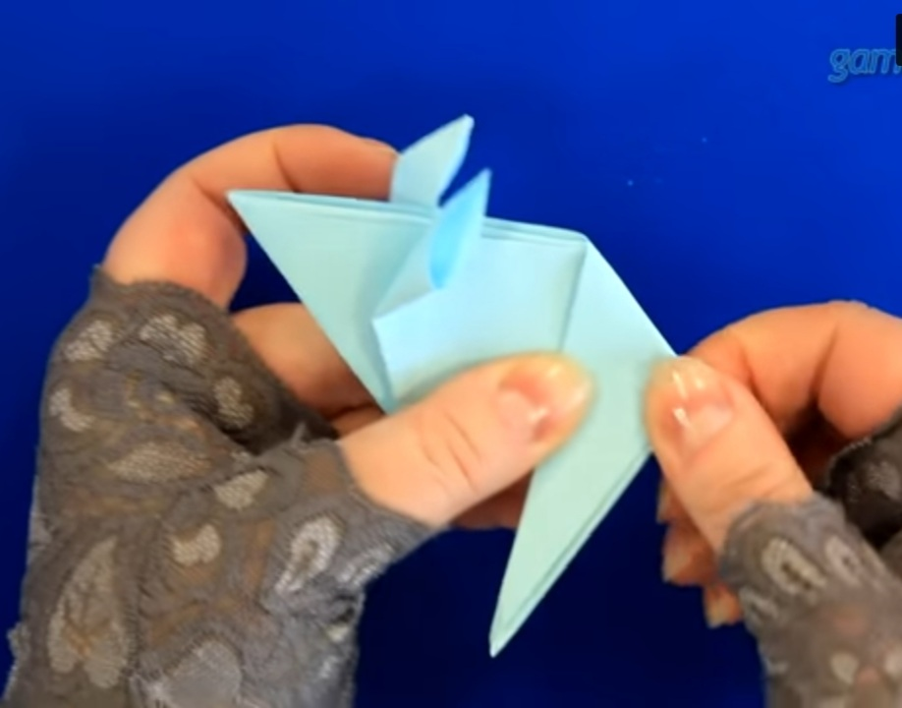

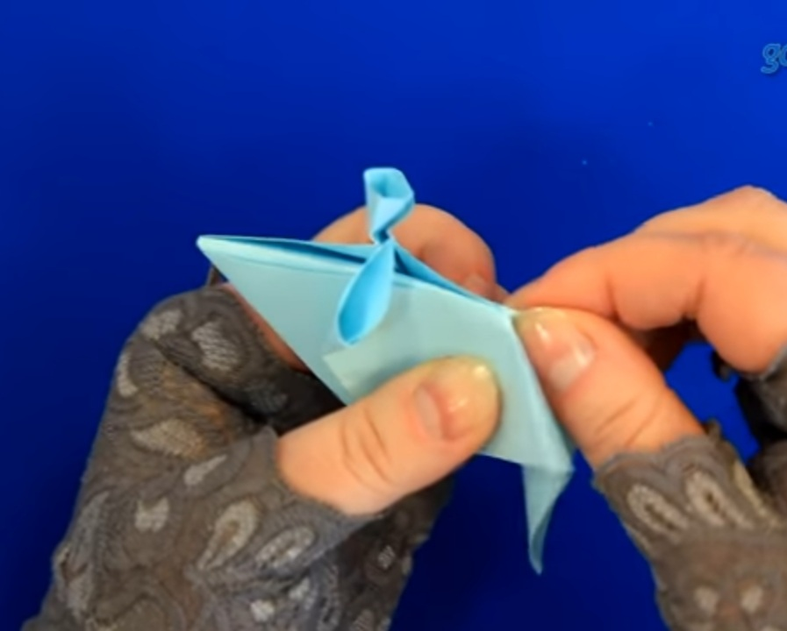

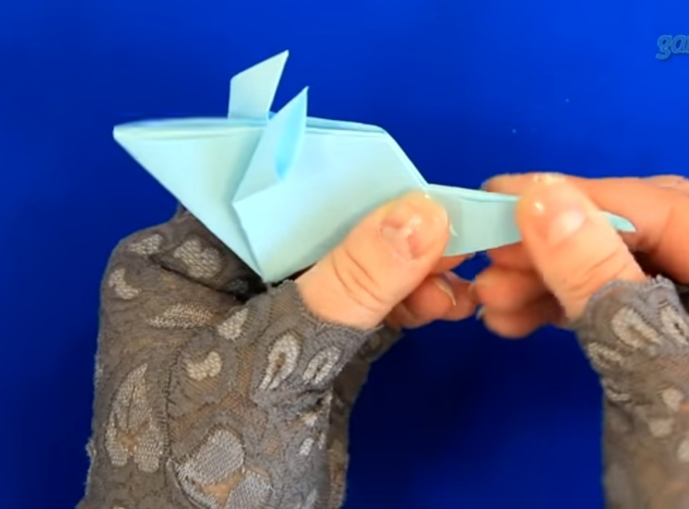

Затем фломастером рисуем мышке носик, усики, глазки. Наша поделка готова!

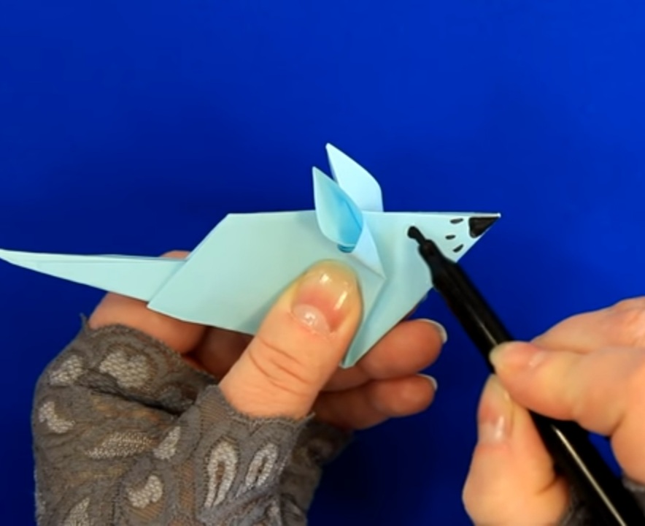

**Заключительная часть**

Уважаемые родители! Скажите мне, пожалуйста, как в дальнейшем можно использовать нашу поделку?

Сложенные фигурки можно красить, украшать, оживлять любыми способами, выполнять предметную и сюжетную аппликации. С ними можно поиграть в игры-инсценировки, в театр: пальчиковый театр, настольный и другие. Создать книжки, иллюстрировать их фигурками. Оригами можно использовать для изготовления подарков и оформления к праздникам. Можно использовать как счетный материал, для изучения геометрических понятий: треугольник, диагональ, углы, квадрат, противоположные стороны и углы и т .д. Оригами похоже на чудо, на фокус – из обычного листа бумаги, без ножниц и клея, всего за несколько минут рождается чудесная фигурка, с которой можно поиграть, ее можно разрисовать, развернуть и сделать другую. И это еще далеко не все достоинства, которые заключает в себе искусство оригами. Общайтесь со своими детьми, складывайте фигурки оригами! В них вы найдете все: любовь, грусть, иронию, игру, пародию, поэзию, пластику. Оригами позволит вам посмотреть на себя со стороны. А ведь это так важно: посмотреть на себя со стороны, стать детьми хоть не на много на то время, пока вы складываете фигурку оригами.

Спасибо за внимание!